10.04.2020
Drogie dzieci,
Waszym zadaniem na dzisiejszy dzień jest malowanie i ozdabianie przez Was pisanek do świątecznego koszyczka.
Mamy nadzieję, że pochwalicie się swoimi pisankami wysyłając zdjęcia na pocztę internetową przedszkola.
Pozdrawiamy Was serdecznie
I przesyłamy buziaki
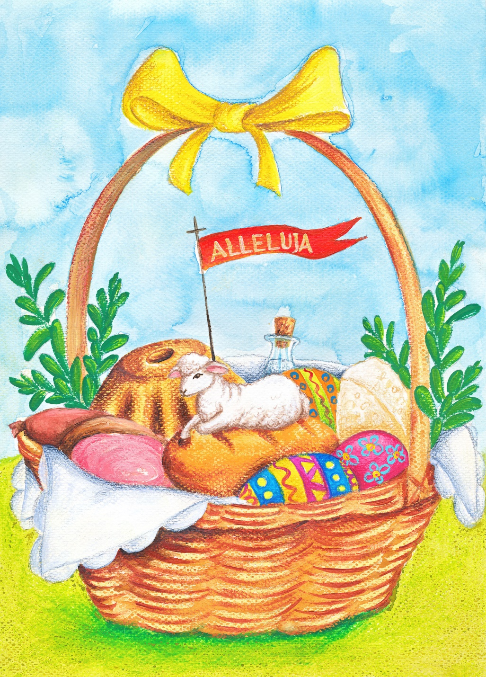
Katarzyna Panek i Paulina Skiba

